实验题目 实验一 数据库及基本表的建立
一、实验目的
1、掌握SQL SERVER的查询分析器和企业管理器的使用；
2、掌握创建数据库和表的操作；
二、实验内容和要求
1、分别使用SQL语句、企业管理器（Enterprise Manager）创建数据库；
2、使用SQL语句、企业管理器（Enterprise Manager）创建数据库表；
三、实验主要仪器设备和材料
1．计算机及操作系统：PC机，Windows 2000/xp；
2．数据库管理系统：SQL sever 2000/2003/2005/2008；
四、实验方法、步骤及结果测试
创建一个教学管理数据库SC，其描述的信息有：学生信息、课程信息、教师信息、学生选课成绩、授课信息、班级信息、系部信息、专业信息。
创建：student表(学生信息表)、course表（课程信息表)、teacher表（教师信息表)、student _course表（学生选课成绩表)、teacher_course表（教师上课课表）等。
***********************************************************************************
为避免抄袭，所有数据库对象的命名方式为“对象名_学号后四位”
如：数据库 School_6707
表student_6707
索引，视图，存储过程，触发器都按上述方式命名，属性不不做要求。
截图时也要把学号显示出来。
***********************************************************************************
1、创建数据库：
确定数据库名称；数据库用于学生管理，命名为SC
确定数据库的位置；要求：数据文件和日志文件分别存储在E盘自己的目录下。
确定数据库的大小；根据实际的数据量确定数据文件的初始大小为30MB，日志文件的初始大小为3MB。
确定数据库的增长；根据实际情况，确定数据文件按20%增长，日志文件按1MB增长。
（1）、利用查询分析器（Query Analyzer），使用SQL语句指定参数创建数据库；
使用的数据库是MySQL
实现代码及截图：
SQL语句  CREATE DATABASE `SC_5360` CHARACTER SET 'utf8' COLLATE 'utf8_general_ci'; | 查询分析器执行情况：  SQL语句及执行结果截图显示  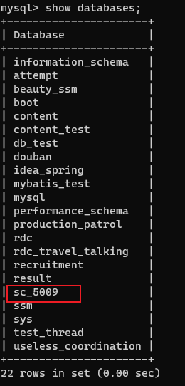
2、创建基本表
利用查询分析器，使用SQL语句方式创建方式将下面各表建立到教学管理数据库中。
- 创建student表
字段名 | 代码 | 类型 | 约束
学号 | s_no | char(8) | 主键
姓名 | sname | char(8) | 非空
性别 | sex | char(2)
出生日期 | sbirthday | Smalldatetime
学生所在院系编号 | dno | char(6)
专业代码 | spno | char(8)
班级编码 | class_no | char(4)
(2)创建Course表
字段名 | 代码 | 类型 | 约束
课程编号 | cno | char(10) | 主键
课程名称 | cname | char(20) | 非空
专业代码 | spno | char(8)
课程类型编号 | ctno | tinyint
理论学时 | lecture | tinyint
实验学时 | experiment | tinyint
开课学期 | semester | tinyint
课程学分 | credit | tinyint
（3）创建student_course表
字段名 | 代码 | 类型 | 约束
学号 | s_no | char(8)
上课编号 | tcid | smallint
学生成绩 | score | tinyint
主键为（学号，上课编号）
(4)创建teacher表
字段名 | 代码 | 类型 | 约束
教师编号 | t_no | char(8) | 主键
教师姓名 | t_name | char(8) | 非空
性别 | t_sex | char(2)
出生日期 | t_birthday | smalldatetime
教师所在院系编号 | dno | char(6)
职称 | tech_title | char(10)
(5)创建系部表(department)
字段名 | 代码 | 类型 | 约束
院系编号 | dno | char(6) | 主键
院系名称 | dept_name | char(20) | 非空
院系负责人 | header | char(8)
(6)创建专业信息表(speciality)
字段名 | 代码 | 类型 | 约束
专业代码 | spno | char(8) | 主键
院系编号 | dno | char(6) | 非空
专业名称 | spname | char(20) | 非空
(7)创建teacher_course表
字段名 | 代码 | 类型 | 约束
上课编号 | tcid | smallint | 主键
教师编号 | t_no | char(8)
专业代码 | spno | char(8)
班级编码 | class_no | char(4)
课程编号 | cno | char(10) | 非空
学期 | semester | Char(6)
学年 | schoolyear | Char(10)

(8)创建班级表(class)

字段名 | 代码 | 类型 | 约束
专业代码 | spno | char(8)
班级编码 | class_no | char(4)
班负责人 | header | char(8)
主键（专业代码，班级编码）

3、创建各表的实现代码及截图：
SQL语句  DROP TABLE IF EXISTS `class_5360`;  CREATE TABLE `class_5360` (  `spno` char(8) CHARACTER SET utf8 COLLATE utf8_general_ci NULL DEFAULT NULL,  `class_no` char(4) CHARACTER SET utf8 COLLATE utf8_general_ci NULL DEFAULT NULL,  `header` char(8) CHARACTER SET utf8 COLLATE utf8_general_ci NULL DEFAULT NULL  ) ENGINE = InnoDB CHARACTER SET = utf8 COLLATE = utf8_general_ci ROW_FORMAT = Dynamic;  -- ----------------------------  -- Table structure for course_5360  -- ----------------------------  DROP TABLE IF EXISTS `course_5360`;  CREATE TABLE `course_5360` (  `cno` char(10) CHARACTER SET utf8 COLLATE utf8_general_ci NOT NULL,  `cname` char(20) CHARACTER SET utf8 COLLATE utf8_general_ci NOT NULL,  `spno` char(8) CHARACTER SET utf8 COLLATE utf8_general_ci NULL DEFAULT NULL,  `ctno` tinyint(11) NULL DEFAULT NULL,  `lecture` tinyint(11) NULL DEFAULT NULL,  `experiment` tinyint(11) NULL DEFAULT NULL,  `semester` tinyint(11) NULL DEFAULT NULL,  `credit` tinyint(11) NULL DEFAULT NULL,  PRIMARY KEY (`cno`) USING BTREE  ) ENGINE = InnoDB CHARACTER SET = utf8 COLLATE = utf8_general_ci ROW_FORMAT = Dynamic;  -- ----------------------------  -- Table structure for department_5360  -- ----------------------------  DROP TABLE IF EXISTS `department_5360`;  CREATE TABLE `department_5360` (  `dno` char(6) CHARACTER SET utf8 COLLATE utf8_general_ci NOT NULL,  `dept_name` char(20) CHARACTER SET utf8 COLLATE utf8_general_ci NOT NULL,  `header` char(8) CHARACTER SET utf8 COLLATE utf8_general_ci NULL DEFAULT NULL,  PRIMARY KEY (`dno`) USING BTREE  ) ENGINE = InnoDB CHARACTER SET = utf8 COLLATE = utf8_general_ci ROW_FORMAT = Dynamic;  -- ----------------------------  -- Table structure for speciality_5360  -- ----------------------------  DROP TABLE IF EXISTS `speciality_5360`;  CREATE TABLE `speciality_5360` (  `spno` char(8) CHARACTER SET utf8 COLLATE utf8_general_ci NOT NULL,  `dno` char(6) CHARACTER SET utf8 COLLATE utf8_general_ci NOT NULL,  `spname` char(20) CHARACTER SET utf8 COLLATE utf8_general_ci NOT NULL,  PRIMARY KEY (`spno`) USING BTREE  ) ENGINE = InnoDB CHARACTER SET = utf8 COLLATE = utf8_general_ci ROW_FORMAT = Dynamic;  -- ----------------------------  -- Table structure for student_5360  -- ----------------------------  DROP TABLE IF EXISTS `student_5360`;  CREATE TABLE `student_5360` (  `s_no` char(8) CHARACTER SET utf8 COLLATE utf8_general_ci NOT NULL,  `sname` char(8) CHARACTER SET utf8 COLLATE utf8_general_ci NOT NULL,  `sex` char(2) CHARACTER SET utf8 COLLATE utf8_general_ci NULL DEFAULT NULL,  `sbirthday` datetime(0) NULL DEFAULT NULL,  `dno` char(6) CHARACTER SET utf8 COLLATE utf8_general_ci NULL DEFAULT NULL,  `spno` char(8) CHARACTER SET utf8 COLLATE utf8_general_ci NULL DEFAULT NULL,  `class_no` char(4) CHARACTER SET utf8 COLLATE utf8_general_ci NULL DEFAULT NULL,  PRIMARY KEY (`s_no`) USING BTREE  ) ENGINE = InnoDB CHARACTER SET = utf8 COLLATE = utf8_general_ci ROW_FORMAT = Dynamic;  -- ----------------------------  -- Table structure for student_course_5360  -- ----------------------------  DROP TABLE IF EXISTS `student_course_5360`;  CREATE TABLE `student_course_5360` (  `s_no` char(8) CHARACTER SET utf8 COLLATE utf8_general_ci NULL DEFAULT NULL,  `tcid` smallint(6) NULL DEFAULT NULL,  `score` tinyint(4) NULL DEFAULT NULL  ) ENGINE = InnoDB CHARACTER SET = utf8 COLLATE = utf8_general_ci ROW_FORMAT = Dynamic;  -- ----------------------------  -- Table structure for teacher_5360  -- ----------------------------  DROP TABLE IF EXISTS `teacher_5360`;  CREATE TABLE `teacher_5360` (  `t_no` char(8) CHARACTER SET utf8 COLLATE utf8_general_ci NOT NULL,  `t_name` char(6) CHARACTER SET utf8 COLLATE utf8_general_ci NOT NULL,  `t_sex` char(2) CHARACTER SET utf8 COLLATE utf8_general_ci NULL DEFAULT NULL,  `t_birthday` datetime(0) NULL DEFAULT NULL,  `dno` char(6) CHARACTER SET utf8 COLLATE utf8_general_ci NULL DEFAULT NULL,  `tech_title` char(10) CHARACTER SET utf8 COLLATE utf8_general_ci NULL DEFAULT NULL,  PRIMARY KEY (`t_no`) USING BTREE  ) ENGINE = InnoDB CHARACTER SET = utf8 COLLATE = utf8_general_ci ROW_FORMAT = Dynamic;  -- ----------------------------  -- Table structure for teacher_course_5360  -- ----------------------------  DROP TABLE IF EXISTS `teacher_course_5360`;  CREATE TABLE `teacher_course_5360` (  `tcid` smallint(6) NOT NULL,  `t_no` char(8) CHARACTER SET utf8 COLLATE utf8_general_ci NULL DEFAULT NULL,  `spno` char(8) CHARACTER SET utf8 COLLATE utf8_general_ci NULL DEFAULT NULL,  `class_no` char(4) CHARACTER SET utf8 COLLATE utf8_general_ci NULL DEFAULT NULL,  `cno` char(10) CHARACTER SET utf8 COLLATE utf8_general_ci NOT NULL,  `semester` char(6) CHARACTER SET utf8 COLLATE utf8_general_ci NULL DEFAULT NULL,  `schoolyear` char(10) CHARACTER SET utf8 COLLATE utf8_general_ci NULL DEFAULT NULL,  PRIMARY KEY (`tcid`) USING BTREE  ) ENGINE = InnoDB CHARACTER SET = utf8 COLLATE = utf8_general_ci ROW_FORMAT = Dynamic; | 查询分析器执行情况：  SQL语句及执行结果截图显示  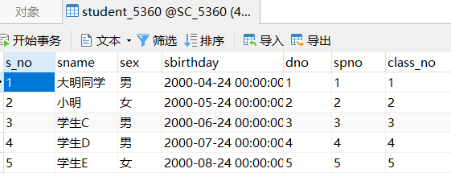  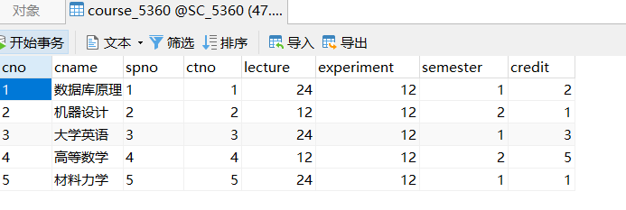  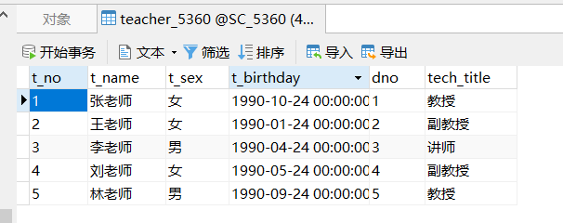  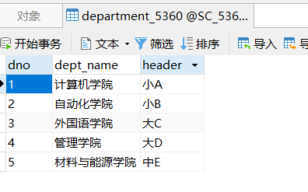  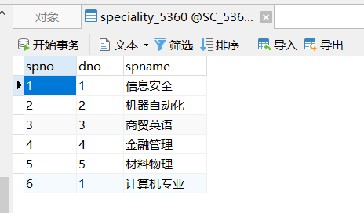  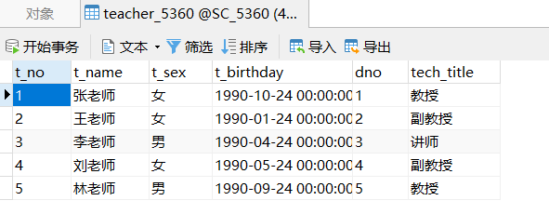

4、根据语义为合适的表建立外码。

建立外码的语句截图

5、根据所建的外码画出表之间的联系图
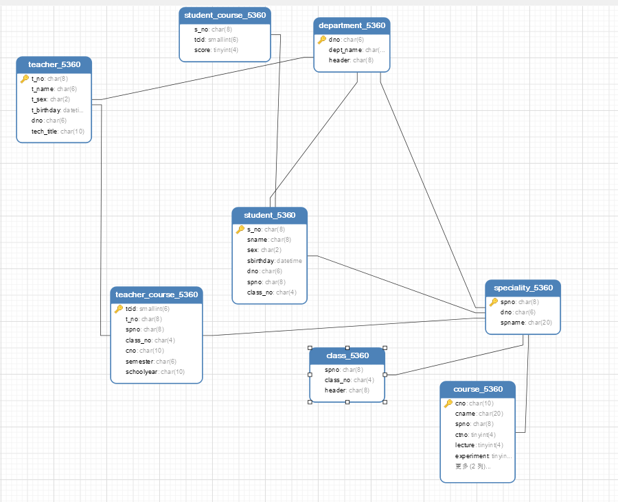

6、利用查询分析器修改上述各表。
(1)、用INSERT语句向各个表中插入数据录入5 条记录。录入时注意体会外键约束。
实现代码及截图：
查询分析器执行情况：  SQL语句及执行结果显示  # department_5360  INSERT INTO department_5360 VALUES ("1","计算机学院","小林");  INSERT INTO department_5360 VALUES ("2","自动化学院","小朝");  INSERT INTO department_5360 VALUES ("3","外国语学院","健哥");  INSERT INTO department_5360 VALUES ("4","管理学院","阿鱼");  INSERT INTO department_5360 VALUES ("5","材料与能源学院","陈某");  #speciality_5360  INSERT INTO speciality_5360 VALUES ("1","1","软件工程");  INSERT INTO speciality_5360 VALUES ("2","2","机器自动化");  INSERT INTO speciality_5360 VALUES ("3","3","商贸英语");  INSERT INTO speciality_5360 VALUES ("4","4","金融管理");  INSERT INTO speciality_5360 VALUES ("5","5","材料物理");  #class_5360  INSERT INTO class_5360 VALUES ("1","1","负责人小黑");  INSERT INTO class_5360 VALUES ("2","2","小白");  INSERT INTO class_5360 VALUES ("3","3","阿鱼");  INSERT INTO class_5360 VALUES ("4","4","健哥");  INSERT INTO class_5360 VALUES ("5","5","最强大学生");  #student_5360  INSERT INTO student_5360 VALUES ("1","学生1号","男","2000-03-24","1","1","1");  INSERT INTO student_5360 VALUES ("2","学生2号","女","2000-07-24","2","2","2");  INSERT INTO student_5360 VALUES ("3","学生3号","男","2000-06-24","3","3","3");  INSERT INTO student_5360 VALUES ("4","学生4号","男","2000-05-24","4","4","4");  INSERT INTO student_5360 VALUES ("5","学生5号","女","2000-04-24","5","5","5");  #course_5360  INSERT INTO course_5360 VALUES ("1","数据库原理","1","1","24","12","1","2");  INSERT INTO course_5360 VALUES ("2","机器设计","2","2","12","12","2","1");  INSERT INTO course_5360 VALUES ("3","大学英语","3","3","24","12","1","3");  INSERT INTO course_5360 VALUES ("4","高等数学","4","4","12","12","2","5");  INSERT INTO course_5360 VALUES ("5","材料力学","5","5","24","12","1","1");  #teacher_5360  INSERT INTO teacher_5360 VALUES ("1","张老师","女","1990-10-24","1","教授");  INSERT INTO teacher_5360 VALUES ("2","王老师","女","1990-01-24","2","副教授");  INSERT INTO teacher_5360 VALUES ("3","李老师","男","1990-04-24","3","讲师");  INSERT INTO teacher_5360 VALUES ("4","刘老师","女","1990-05-24","4","副教授");  INSERT INTO teacher_5360 VALUES ("5","林老师","男","1990-09-24","5","教授");  #teacher_course_5360  INSERT INTO teacher_course_5360 VALUES ("1","1","1","1","1","1","2020");  INSERT INTO teacher_course_5360 VALUES ("2","2","2","2","2","2","2020");  INSERT INTO teacher_course_5360 VALUES ("3","3","3","3","3","1","2020");  INSERT INTO teacher_course_5360 VALUES ("4","4","4","4","4","2","2020");  INSERT INTO teacher_course_5360 VALUES ("5","5","5","5","5","1","2020");  #student_course_5360  INSERT INTO student_course_5360 VALUES ("1","1","98");  INSERT INTO student_course_5360 VALUES ("2","2","68");  INSERT INTO student_course_5360 VALUES ("3","3","58");  INSERT INTO student_course_5360 VALUES ("4","4","90");  INSERT INTO student_course_5360 VALUES ("5","5","88"); | 实验结果截图显示（插入数据的表格）  - department_5060  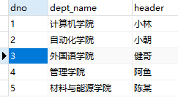  - speciality_5060  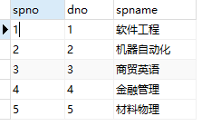  - Class_5060  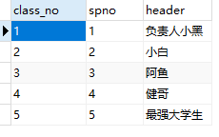  - student_5060  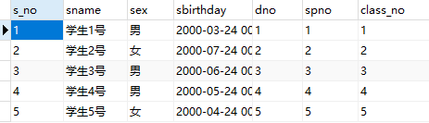  - course_5060  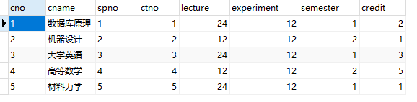  - teacher_5060  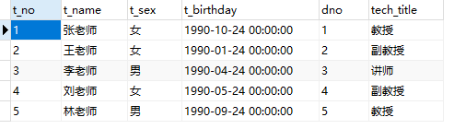  - teacher_course_5060  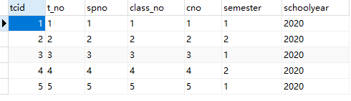  - student_course_5060  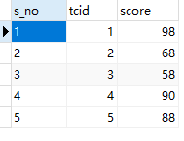
共8组（共8个表）
(2)、用UPDATE语句更改student表中数据；
实现代码：
student表更改前的内容截图显示查询分析  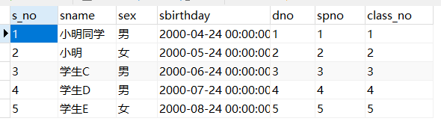 | student表更改后的内容截图显示  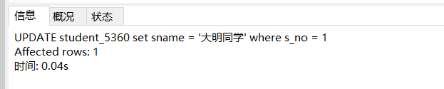  UPDATE student_5360 set sname = '大明同学' where s_no = 1  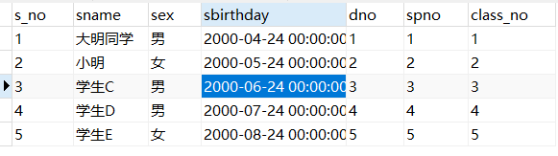
(3)、用DELETE语句删除student表中数据；
实现代码：

student表更改前的内容截图显示查询分析  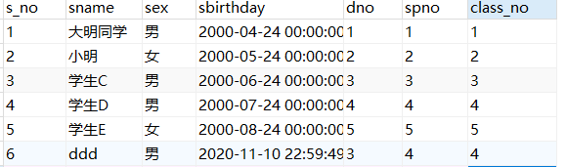  说明：student_5360表中新增一个s_no为6的记录用于删除 | student表更改后的内容截图显示  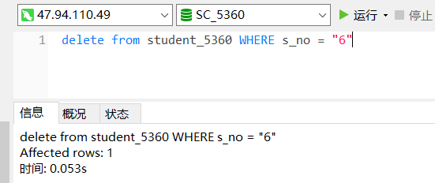  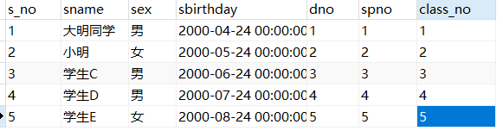

(4)、 将计算机专业所有学生的数据库原理的成绩增加10分
实现代码：

更改前的内容截图显示查询分析  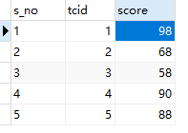 | 更改后的内容截图显示  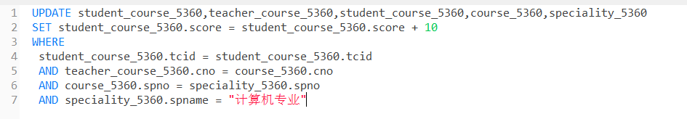  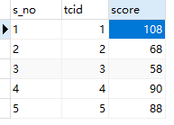

(5) 删除计算机专业所有学生的数据库原理的选修信息
实现代码：

更改前的内容截图显示查询分析  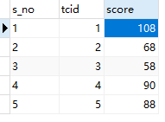 | 更改后的内容截图显示  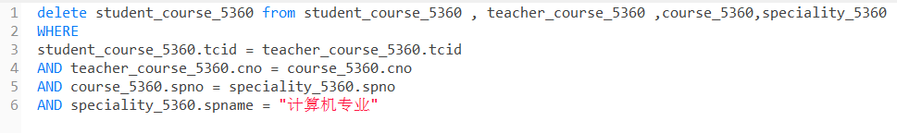  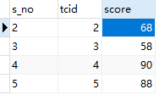

(6) 为speciality的spname添加唯一约束

实现代码：  ALTER TABLE speciality_5360  ADD UNIQUE (spname); | 截图显示（构造测试数据，展现约束的作用）  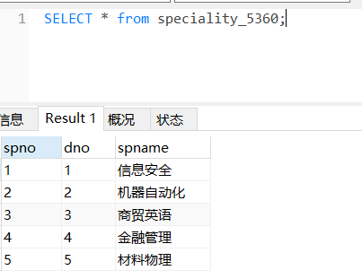  给spname插入相同的计算机专业这个词，先查询出来原本的状态，已经存在这个计算机专业了。  插入失败，唯一约束起了作用  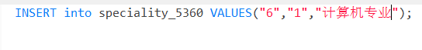

(7) 为student_course的score设置检查约束
实现代码：  （注：MySQL用engine是InnoDB，在该引擎下使用check约束是无效的。所以我改用触发器实现其功能）  begin  DECLARE msg VARCHAR (200);  IF( NEW.score < 0 ) THEN  SET msg = "成绩不符合要求,需大于等于0";  SIGNAL SQLSTATE 'HY000' SET MESSAGE_TEXT = msg;  END IF;  end | 截图显示（构造测试数据，展现约束的作用）  插入score为-1的记录，触发器发生作用，进行了检查。  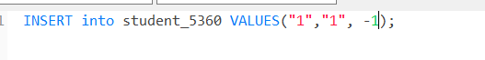
五、实验中出现的问题及解决方案
- MySQL用engine是InnoDB，在该引擎下使用check约束是无效的。所以我改用触发器实现其功能
- SQL Server中建立class表的主键一直有问题，建立不出来，所以最后用了MySQL进行实现。
- 多表更新写好的sql语句一直报错，最后改写成select语句进行检查时，发现是少写了个“.”。

六、思考题
1 在teacher_course 中插入一条数据的前提是什么？
teacher_course表中的插入数据中的t_no是在teacher中t_no可以找到的，spno可以在speciality中的spno可以找到，，class_no可以在class中的class_no中可以找到，cno可以在course中的cno中可以找到
2 如果在teacher表中删除一条数据，对哪些表有影响，数据库如何解决这个问题
Teacher表直接删除一些数据的话，由于存在外键约束，所以可能会对teacher_course表产生影响，我在设置外键的时候设置的是级联删除，所以在删除对应的teacher表中的某一条记录时，同时会删除对应的teacher_course中的记录。
3 在student_course中插入一条数据的前提是什么？
student_course表插入数据中的s_no可以在student表中的s_no找到，tcid可以在teacher_course中的tcid找到。
4如果在department表中删除一条数据，对哪些表有影响，数据库如何解决这个问题
teacher, teacher_course,student_course,student,class,course,speciality,可以设置处理的级别，我设置了级联删除的功能，所以删除了主表的数据，子表对应的数据都会删除掉。
5 如果在department表中修改一条数据，对哪些表有影响，数据库如何解决这个问题
如果修改的是dno,则对表中有dno字段的表有影响，如：teacher,speciality,student。设置了级联更新，同步更新对应的子表。
如果修改的不是dno，则只对本表有影响。
6 teacher_course 中的spno参照class中的spno，这是否正确？
我认为是正确的，外键约束的定义正是如此。

